Cài đặt phần mềm trong linux bằng gói RPM



Có rất nhiều cách để có thể cài đặt phần mềm trong linux. hướng dẫn các bạn cách CÀI ĐẶT PHẦN MỀM trong linux bằng gói RPM từ đĩa CD cài đặt

Gói cài đặt RPM – redhat package management là một thư viện tổng hợp tất cả các thành phần cài đặt cho hệ điều hành Linux, tuy nhiên khi cài đặt măc định chúng ta chỉ cài một số phần cần thiết nhất để chạy được hệ điều hành

Trong quá trình sử dụng tất nhiên chúng ta sẽ cần phải cài bổ sung thêm các thư viện và phần mềm khác phục vụ nhu cầu công việc chứ nhỉ. Bài viết sẽ giúp các bạn hiểu quá trình cài đặt sử dụng bộ cài RPM có sẵn trong đĩa cài đặt Linux.

Cài từ CD-ROM
Bài viết sử dụng máy ảo để mô phỏng, vì vậy các bạn kiểm tra xem trong ổ đĩa đã có file iso bộ source cài đặt linux chưa nhé.
Nếu chưa có thì download tại đây
Xem thêm: cách cài đặt máy ảo linux trên vmware
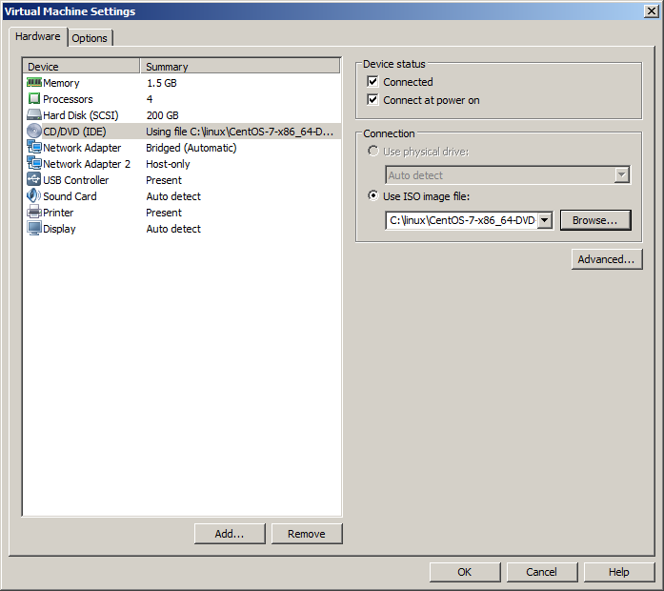
cửa sổ máy ảo vmware
Một số command cơ bản
ll | xem thư mục
ll / | xem thư mục gốc
Bạn phải mount point mọi thiết bị vào hệ điều hành linux để sử dụng. VD mount point ổ CD trước khi có thể sử dụng nó (khác hoàn toàn so với windows)
command để mount point ổ CD
mount /dev/cdrom /media | Gắn ổ CD ROM
ll /media/ | xem thư mục media
ll /media/Packages | xem thư mục packages

các tham số cho lệnh ll
ll /media/Packages | wc -l | wc:word count , l: line : đếm dòng
ll /media/Packages | more | dừng màn hình theo từng trang
ctrl + C | thoát màn hinh đọc
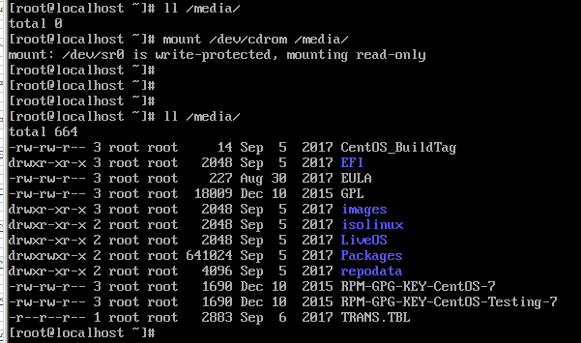
câu lệnh ll
Lệnh cài đặt gói phần mềm rpm
rpm -ivh /media/packages/mc-4.8.7-11.el7.x86_64.rpm

Giải thích tham số một tập tin rpm trong linux
- mc : tên phần mềm
- -4.8.7 : version
- -11.el7.x86_6 : release:
- .el7 : enterprise linux 7 (fc20: fedora core 20)
- x86_64: 64 bit
- chương trình mc: giống norton commander
- chương trình tree: xem cây thư mục
Lệnh rpm
rpm
–i : install
–h : hash -#
–v : verbose
(3 tham số dùng để cài đặt gói)

Tham số truy vấn
-q | query → truy vấn tất cả các gói đã cài
-qa | truy vấn all
-qi | information: tất cả thông tin gói phần mềm cài trên máy
-ql | list: liệt kê tất cả các tập tin cài và thư mục cài đặt
-qd | document: liệt kê tập tin tài liệu của phần mềm
-qc | configure: cấu hình
(tham số dùng để truy vấn gói tin đã cài)

ex: truy vấn gói mc rpm -qa m*
ví dụ:
*m | tất cả ký tự trước ‘m’
*mc* | tất cả ký tự trước và sau ‘mc’
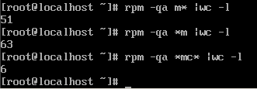
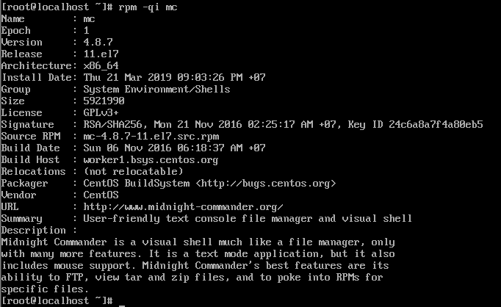
Lệnh tra cứu Manual
command:
man rpm
Lệnh truy vấn tiếp trong man. Sau khi đã dùng lệnh man thì nhập tiếp lệnh dưới
/-i : tìm kiếm giá trị i trong lệnh rpm
/-n : ‘next” → tim tiếp
/-N : tìm ngược trở lên
rpm -e mc : xóa gói cài đặt mc
Kiểm tra port đang hoạt động để kiểm tra dịch vụ đang chạy
linux: netstat -nltup → n: numeric, l: listen, t: tcp, u: udp, p: program
win: netstat –na
Cài đặt dịch vụ web httpd để check website
- 3 file cài đặt theo thứ tự
- httpd-tool…
- mailcap…
- httpd-2….
Trong trường hợp Kiểm tra trên trình duyệt ko thấy chạy. Thì bạn phải dự đoán 2 trường hợp sau đây
- ping thấy máy chủ chưa
- có host file web lên chưa
Đặt lại IP máy
command:
ifconfig → kiểm tra IP máy
nmtui → đặt IP trong linux bằng giao diện đồ họa
systemctl restart network → để cập nhật ip mới
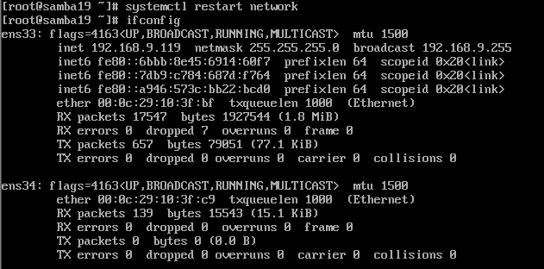

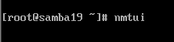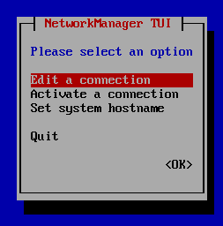

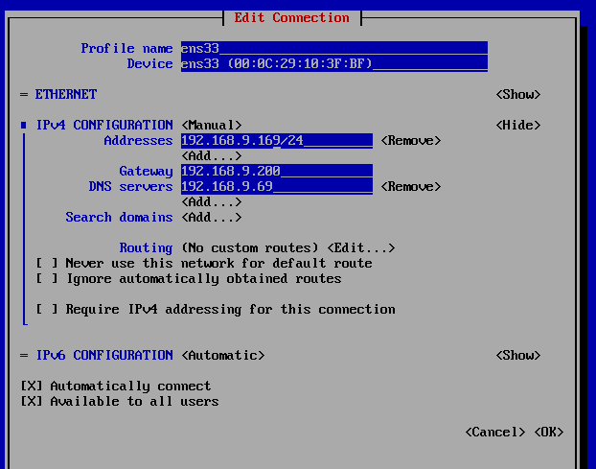
giao diện đổi IP trực quan
Cách chép file vào máy linux (copy file ví dụ website)
- Cài đặt phần mềm “SSH Secure File Transfer Client” trên window
- Tạo quick connect
- IP máy linux, user root, port 22, password 123456
- Chép thư mục web vào /var/www/html
- vào trình duyệt kiểm tra lại máy chủ web linux 192.168.9.119
- Kiểm tra lại truy cập web khi bật firewall (không truy cập được)
- systemctl start firewalld.service
- systemctl status firewalld.service
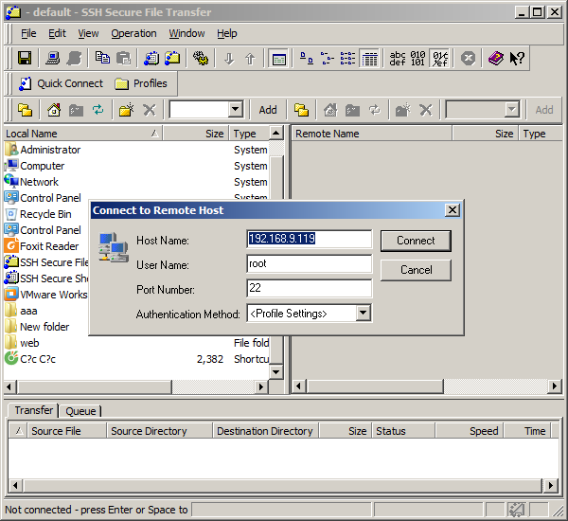

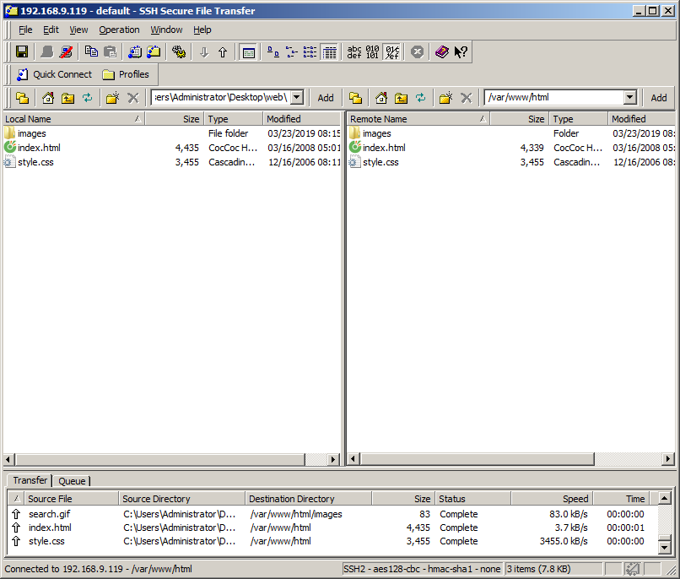

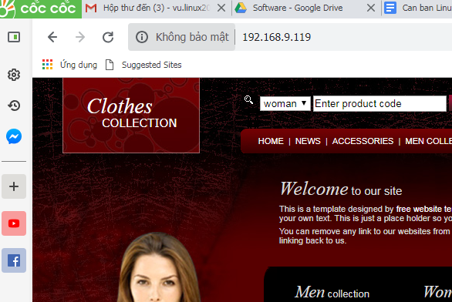

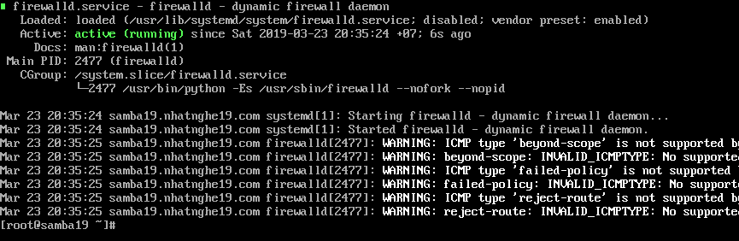
kiểm tra trạng thái firewall bật/tắt

